**20.05.2020**

**Biologia 7a**

**Temat lekcji:** Regulacja nerwowo-hormonalna**- sprawdzian.**

**Test pojawi sie na stronie w środę rano.**

**- możesz przesłać do nauczyciela na adres e-mailowy biologiasp16@onet.pl tylko odpowiedzi do testu nie zapominając o numerach zadań**

**- wydrukować test i przesłać zdjęcie uzupełnionego testu na e-maila nauczyciela**

**- możesz też napisać same odpowiedzi w Wordzie i przesłać w formacie Word**

**Grupę A piszą uczniowie z numerami od (1 - 7), grupę B piszą uczniowie z numerami od ( 8 -15)**

**Odpowiedzi wyślij w środę - 20.05.20202**

**Powodzenia**

**GRUPA A**

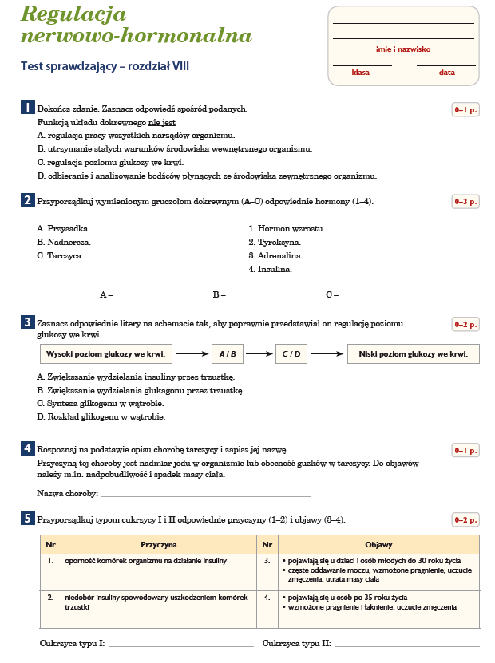



**GRUPA B**



